Vẽ biểu đồ để phân tích:
Tiền xử lí:
Biểu đồ so sánh thô, lọc trung vị, làm trơn median filter để làm cơ sở (7 ngày)
Biểu đồ chứng minh feature engineering tại sao lại chọn các mốc lag ở 0 1 6 18 (ứng với các mốc 0s 10s 60s 180s) Biểu đồ PACF (Partial Autocorrelation) (trước đó có giải thích vì sao phải có lag và sử dùng feature engineering để làm gì? Cho mô hình nào?)
Lí do chọn K-means để tạo tâm gán nhãn thay vì gán nhãn thủ công hoặc là dùng thuật toán gán nhãn chi tiết khác
+ vì cảm biến này không thể đo ước lượng chính xác được mức độ của từng loại khi riêng biệt, chỉ có thể gán nhãn theo mức độ chung của tín hiệu analog của các cảm biến( theo cơ sở phân loại thấp nhất là bình thường)
+sử dụng 4 nhãn cho 4 mức độ là có phù hợp Elbow + Silhouette (2 subplot cạnh nhau)
Đánh giá k-means Scatter Hour vs pct_change theo cluster + centroid
Rút ra bảng ngưỡng từ K-means để tạo bảng gán nhãn (ví dụ)
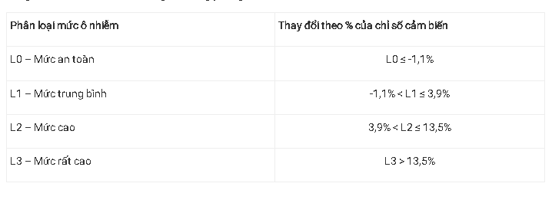

Xây dựng thêm model để đưa ra dự đoán (có thể chọn mô hình AR(1) — Autoregressive bậc 1) để ở dưới so sánh với MOLR
Actual vs MOLR-predicted vs Baseline-predicted (1 trục thời gian, nửa sau dữ liệu) Đánh giá trực quan mô hình — nhìn hình này thấy luôn cả hội tụ lẫn sai số, không cần vẽ RMSE rolling riêng
Phần so sánh MOLR và Autoregressive cho bài toán
Chứng minh hiệu quả debounce filter (Step plot pollution_level thô vs Final_Alarm_Level (toàn chuỗi))

